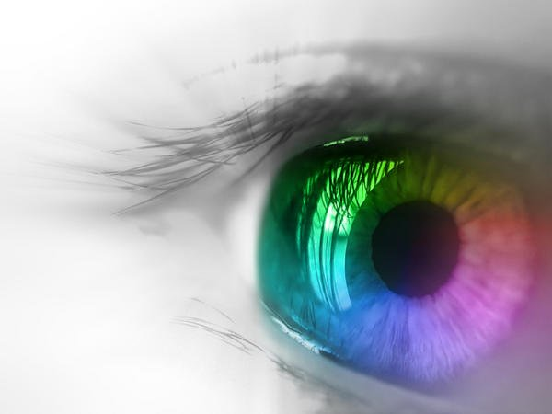
ACUITE VISUELLE, ACCOMMODATION
VISION PERIPHERIQUE
ET VISION COULEUR

Elaboré par :
HAFSI MERIEM
EL MANSOUR Nora
LAKLI Sarah
CHOUKRANE Thilelli
FENOUH IMEN
CHORFA HOURIYA
CHIRICHI HASSIBA
KALKOULI IKREM YASMINE

PIAH/G2

- Introduction:
Le plan

I.1.La structure de l'œil.
I.2.Les photorécepteurs.
I.3.Les neurones de la rétine.
I.4.Lés annexes de l’œil.
I.5. Les Caractéristiques optiques de l'œil.

- Le Matériel.
- Le but.
- Expérimentation

1. Acuité visuelle :
- Le but.
- Le principe.
- Le protocole d’expérimentation.
- Résultats.
- Analyse les résultats.
- Conclusion.

2. Le point aveugle :
- Le but.
- Le principe.
- Le protocole d’expérimentation.
- Résultats.
- Analyse les résultats.
- Conclusion.

3. Champs visuels :

- Le but.
- Le principe.
- Le protocole d’expérimentation.
- Résultats.
- Analyse les résultats.
- Conclusion.

- Introduction

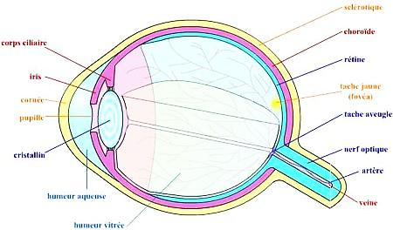
I.1.La structure de l'œil:

L'œil, ou globe oculaire, est une structure creuse de forme globalement sphérique. Il se compose de tuniques, d'un cristallin et de liquides.
La tunique la plus externe est la sclérotique, qui est formée d'un tissu conjonctif dense et peu vascularisé, et rempli ainsi un rôle de protection de l'œil. Du côté antérieur, cette sclérotique est remplacée par la cornée, transparente. C'est cette cornée qui permet la pénétration des rayons lumineux dans le globe oculaire. Elle est de plus riche en fibres nerveuses nociceptives : le contact avec un objet induit le clignement de l'œil et la sécrétion lacrymale ("larmes"), protégeant ainsi l'œil des contacts et des attaques bactériennes.
Plus interne que ces enveloppes essentiellement protectrices se trouve la tunique vasculaire, formée de trois parties : la choroïde, le corps ciliaire et l'iris. La choroïde est une membrane fortement vascularisée, et pigmentée en brun par des mélanocytes.
Le corps ciliaire est essentiellement formée de muscles lisses qui, grâce à leurs contractions, modifient la forme du cristallin et permettent ainsi la tunique la plus interne est la rétine, composée de deux couches. La couche pigmentaire (externe) empêche la lumière de diffuser dans l'œil. La couche interne est une structure nerveuse, composée de nombreux photorécepteurs (cônes et bâtonnets) et de cellules traitant et acheminant l'information visuelle vers le cerveau. Cette structure fait partie du système nerveux central.
Les fibres nerveuses efférentes sortent de l'œil par le nerf optique. Au niveau de ce point de sortie, la rétine est tout naturellement interrompue : c'est la tache aveugle (car ne pouvant capter aucun stimulus lumineux, de par l'absence de photorécepteurs). A proximité de cette tache aveugle se trouve la tache jaune (comportant une fossette centrale, la fovéa), qui est le point de la rétine avec la meilleure acuité visuelle : c'est là que les rayons lumineux arrivent directement, avec le moins d'interférences, et c'est là que la densité de photorécepteurs est la plus importante.
Le cristallin est une capsule mince et élastique, composée de cellules anucléés et de fibres spécifiques. Elle joue le rôle d'une lentille biconvexe.
Le cristallin et son ligament suspenseur divisent le globe oculaire en deux chambres. La chambre antérieure est remplie d'un liquide, l'humeur aqueuse, qui est continuellement renouvelée. La chambre postérieure est remplie d'une substance gélatineuse transparente, le corps vitré, ou humeur vitré. Le corps vitré contribue à la pression intraoculaire, et ainsi à la forme de l'œil.
I.2. Les photorécepteurs :
Bâtonnet : photorécepteur spécialisé qui fonctionne à des intensités lumineuses faibles, Et elles sont plus nombreux que les cônes et sont plus sensibles en lumière faible, Ils servent principalement à la vision nocturne.
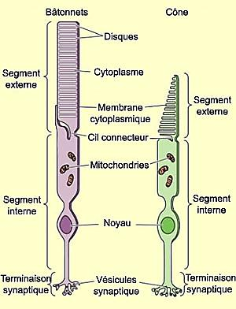
Cône : photorécepteur spécialisé impliqué dans la perception des couleurs et assurant une forte acuité visuelle, ils répondent à une luminosité intense, et ils permettent la vision des couleurs et nous assurent une capacité à distinguer les détails.

Fovéa : région qui forme une petite dépression au centre de la rétine et ou l’acuité visuelle est à son maximum ; ses champs récepteurs se trouvent au centre du champ visuel.
Tache aveugle : Région de la rétine où les axones des cellules ganglionnaires forment le nerf optique. Cette région ne comporte pas de photorécepteurs et est donc aveugle.
I.3. Les neurones de la rétine :
L’agrandissement de la rétine montre l’emplacement des trois couches de la rétine. Il y a quatre types de neurones dans la rétine : les cellules horizontales, bipolaires amacrines et ganglionnaires. Notez que la lumière doit traverser toutes ces couches de neurones pour atteindre les récepteurs.

- Cellule ganglionnaire :
Type de cellules de la rétine qui donnent naissance au nerf optique. Il n’existe deux types : les cellules magnocellulaires (type M) et les cellules parvo cellulaires (type P).
- Cellule horizontale :
Neurone de la rétine assurant des interactions latérales entre les photorécepteurs et les cellules bipolaires.

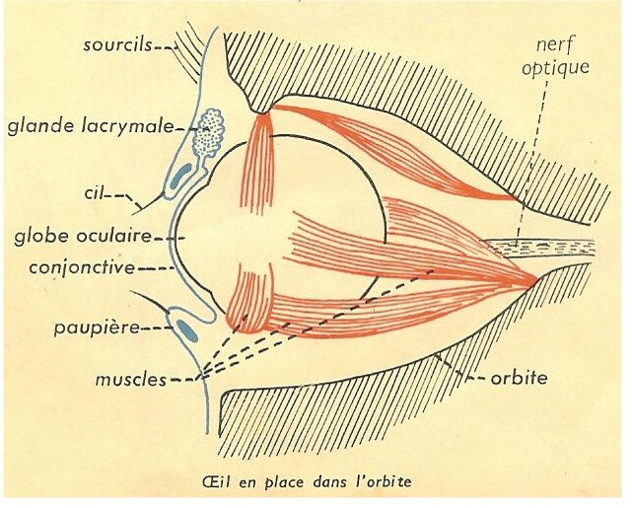
I.4. Les annexes de l’œil :

I.4.1. Les glandes lacrymales :
Les glandes lacrymales sont des glandes exocrines, tubulo-acineuses, de type séreux qui sécrètent les larmes.

I.4.2. Les paupières :
Les paupières sont des lames de tissu conjonctif revêtues en avant par l’épiderme, en arrière par la conjonctive ; elles contiennent le muscle orbiculaire des paupières et des glandes de Meibomius (glandes sébacées très développées et non-annexées à des poils). Au niveau de leur bord libre, s’implantent les cils et débouchent les conduits excréteurs de nombreuses petites glandes sudoripares et sébacées.
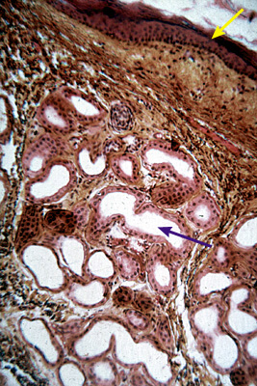
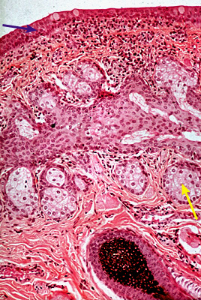

Paupière, face postérieure (mg) Paupière, face antérieure (mg)
Flèche violette : la conjonctive Flèche violette : une glande
Palpébrale. Sudoripare.
Flèche jaune : une glande sébacée. Flèche jaune : l'épiderme.

I.4.3.La conjonctive :
La conjonctive est une muqueuse possédant un épithélium prismatique stratifié avec cellules muqueuses caliciformes. Elle recouvre la partie antérieure de la sclérotique (correspondant au « blanc de l’œil ») et se réfléchit à la face postérieure des paupières.
I.4.4.Le sourcil :
Protège l'œil de la lumière et des gouttes de sueur pouvant couler sur le front.
I.4.5. Les muscles extrinsèques :
Les muscles extrinsèques de l'œil qui permettent à l'œil de bouger.
I.5.Les caractéristiques optiques de l'œil :
Les yeux peuvent être plus ou moins performants et ont tous des caractéristiques propres. Les différents yeux du monde animal ont des caractéristiques optiques très différentes, souvent liées au mode de vie de l'animal. L'œil humain peut différencier près de huit millions de nuances dans les couleurs.
- Sensibilité :
La sensibilité de l'œil est la quantité minimale de lumière qu'il est capable de percevoir. La sensibilité dépend essentiellement de la taille de l'œil, mais aussi de sa géométrie et notamment de la présence d'autres structures ombrageantes diminuant la quantité de lumière incidente. De plus, la sensibilité de l'œil est souvent modulable par l'animal, par exemple par la présence d'un diaphragme chez les mammifères modifiant la quantité de lumière admise.

- Résolution :
La résolution est la plus petite différence d'angle perceptible entre deux rayons incidents. Elle correspond donc à la précision de l'image que l'œil est capable de former, et à la quantité de détail que l'œil sera capable de percevoir. Elle dépend du type de système optique permettant de former l'image et de sa performance. Elle est notamment limitée par le phénomène de diffraction de la lumière dans le cas des images formées par réfraction. Elle dépend aussi du nombre de photorécepteurs : la résolution est égale à l'angle qui sépare le centre de deux récepteurs adjacents. Cependant, on observe que c'est rarement la densité de photorécepteurs qui est limitante, mais plus souvent le système optique utilisé. Ceci montre une adaptation très fine du nombre de photorécepteurs au système optique, permettant de limiter au maximum la perte de résolution. Enfin, la résolution n'est souvent pas la même sur l'ensemble de la rétine, et les parties périphériques bénéficient souvent d'une résolution plus faible que le centre de la rétine.

- Le but :
- Etude de la morphologie fonctionnelle de l’œil.
- Détermination de l’acuité visuelle et caractérisation des formes communes des troubles de couleur.
- Mise en évidence des champs visuels.
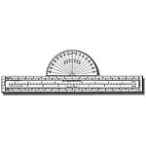
- Le Matériel :
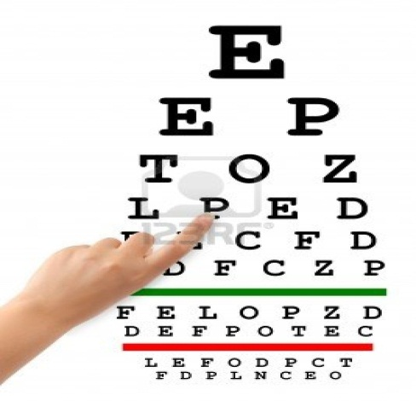

Tableau de lettres pour test «snellen». Règle graduée d’accommodation.

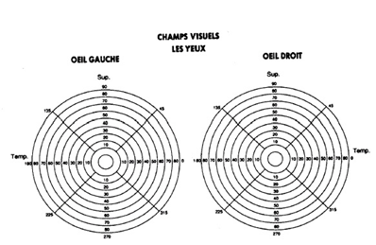
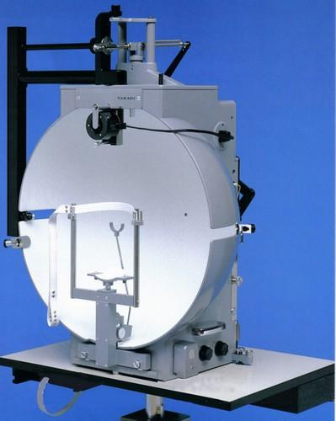
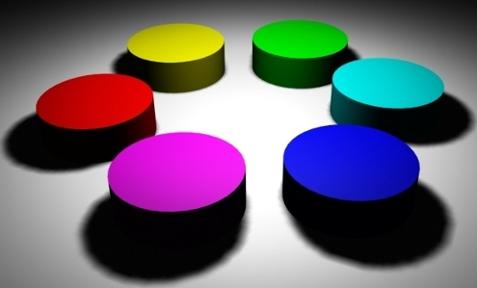

Tableau périmétriques. Périmétre avec baguettes et disques colorés.

- Expérimentation :
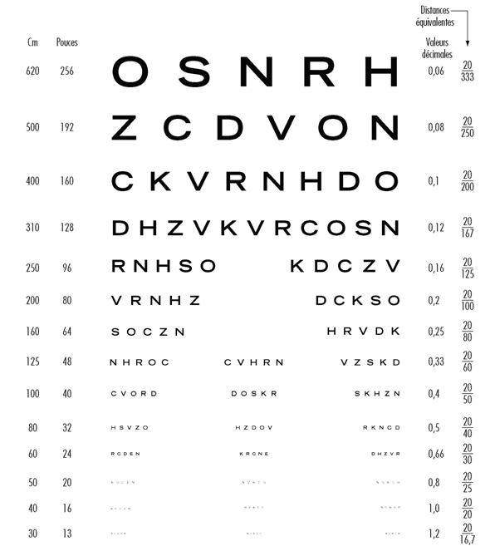
- Acuité visuelle :

- Définition :
L'acuité visuelle est la capacité de discernement des informations apportées au cerveau par la vue et détermine la qualité de la vue. Elle est estimée lors de tests simples pratiqués par un médecin généraliste (en gros, le célèbre tableau de lettres noires sur fond blanc) ou évaluée de façon plus précise, lors de tests plus poussés réalisés par un ophtalmologiste qui visent à vérifier par exemple la distance la plus faible vue entre deux points distincts. L'acuité visuelle peut être différente pour chacun des deux yeux. Une acuité normale est de 10/10e. En dessous, les tests spécialisés mettent en évidence les défauts de vision

- Le but :
Déterminer les troubles de vue qui permettent de corriger les défauts de vision par l’intermédiaire de teste de vue.

- Le principe :
L’acuité visuelle est évaluée par des tests de vue chez un ophtalmologue ; les tests sont en générale placés à une distance de 5m du patient
Les tests de vue les plus courants sont la lecture d’une série de lettres de différentes tailles et formes et l’observation de de dessins en couleur, et en fonction de ces résultats, il précisera des lunettes avec une correction permettant de corriger le défaut de vision
- Le protocole d’expérimentation :

- S’assurer que l’échelle de « snellen » est bien éclairée (lumière naturelle ou artificielle).
- Positionner le patient assis ou debout a 10métre de l’échelle de « snellen ».
- Demandez au patient de cachés un seul œil et tenter de lire avec l’autre œil.
- Tester chaque œil séparément commencé par ce qui semble être « moins bon ».
- Lire l’échelle en commençant par les caractères les plus grands avec la ligne n:8.
- Faire le même teste de vue avec d’autre patient pour comparer la différence entre les 2 acuités visuelles.
- La ligne présente les caractères les plus petits que le patient peut lire (qui correspond à son acuité visuelle) qui sera exprimé sous la forme d’une fraction.
- Cette fraction est généralement reproduite sur l’échelle alors que le dénominateur indique la distance(en mètres) à laquelle une personne sous déficients visuelle doit être capable de voir la ligne en question.
- Reporter, pour chaque œil, l’acuité visuelle dans un tableau pour comparer entre les patient en précisant si celle-ci a été mesuré avec ou sans correction (lunettes).
- Toujours rapporter à l’acuité visuelle de l’œil droit en premier.

- Résultats :

- Mesure de l’acuité visuelle :

V=$\frac{d}{ D}$ Avec :
V=acuité visuelle.
d=distance à partir de tableau.
D=distance à partir de laquelle la lettre devrait être lue normalement.

- Patient A :

L’acuité visuelle d’œil droite :

V=$\frac{09}{10}$= 0,9

L’acuité visuelle d’œil gauche :

V= $\frac{09}{10}=0,9$

- Patient B :

L’acuité visuelle d’œil droite : V= $\frac{0,4}{10}=0,04$

L’acuité visuelle d’œil gauche : V= $\frac{0,2}{10}=0,02$

- Analyse des résultats :

Patient A : il présente une bonne acuité visuelle pour les deux yeux: $\frac{9}{10}$
Patient B : l’acuité visuelle anormale, donc elle présente un trouble optique.

Conclusion

Acuité visuelle dépend en très partie de la qualité de l’image qui sera formé sur la rétine plusieurs maladies et déformations de l’œil peuvent affecter la qualité de cette image afin d’avoir une vue en trois dimensions ; les deux yeux sont nécessaires ce qu’on nomme « la vision stéréoscopique »

- Le point aveugle :

- Définition :

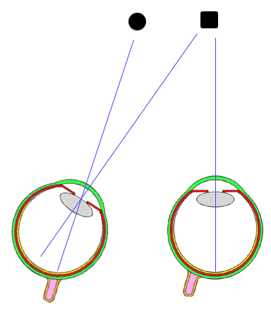
Le point aveugle ou tache aveugle ou tache de Mariotte ou papille optique correspond à la partie de la rétine où s'insère le tractus optique (nerf optique) qui relaye les influx nerveux de la couche plexi-forme interne jusqu'au cortex cérébral, ainsi que les vaisseaux sanguins arrivant à l'œil et quittant l'œil. Dans la pratique il s'agit donc d'une petite portion de la rétine qui est dépourvue de photorécepteurs et qui est ainsi complètement aveugle.

- Le but :
L’objectif de cette manipulation est de démontrer l’existence de cette tâche.

- Le principe
Le protocole d’expérimentation :

- Disposer d’une règle graduée (100cm) munie d’une glissière surmontée d’une pince.
- Fixer à l’aide de la pince, la carte index portant les deux symboles : croix au point de telle sorte que la carte soit perpendiculaire à la règle et que la croix soit au-dessus de celle-ci, le point étant à droite.
- Placer la carte à la position 90cm de la régla et l’œil droit sur la verticale du zéro cm.
- Cacher l’œil gauche et fixer la croix : l’œil droit doit percevoir les 2 symboles : «+» et «. » et la distance entre 2 symboles est de 10 cm.
- Rapprocher lentement la carte vers l’œil qui doit toujours fixer la croix jusqu’à ce que le point ne soit plus perçu.

- Résultats
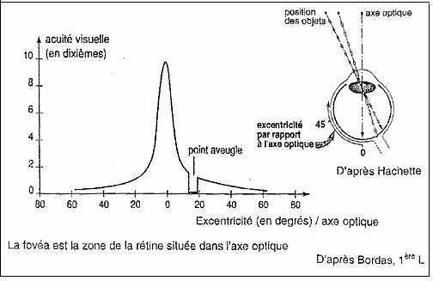


Conclusion :

La première étape de la vision est l’absorption de la lumière par les photos pigments des bâtonnets et des cônes (photorécepteur).
La stimulation des bâtonnets et des cônes active en suite les neurones bipolaires, lorsqu’Ils déclenchent l’activation des cellules ganglionnaires.

Champs visuels :

- Définition :
Le champ visuel est la portion de l'espace vue par un œil regardant droit devant lui et immobile. Lorsque l’œil fixe un point, il est capable de détecter dans une zone d'espace limitée, des lumières, des couleurs et des formes.
L'examen du champ visuel ou périmètre étudie la sensibilité à la lumière à l'intérieur de cet espace. L'interprétation des anomalies du champ visuel permet de diagnostiquer les dysfonctionnements ou les pathologies de la voie visuelle allant de la rétine au cortex visuel occipital.
Le Campimètre est un appareil qui permet de mesurer l'étendue du champ visuel. Il est composé d'un tableau noir plat sur lequel se déplacent des index de couleur blanche.

- Le but :
A l’aide d’un périmètre ont déduit la capacité de l’œil à recevoir les déférentes couleurs à des positions variables (rotation de périmètre).
- Le principe :
Identification du champ visuel des deux yeux
Le protocole d’expérimentation :
1-Le sujet prend une position assis confortable avec la tête immobile sur un support.
2-Fixer le centre de la face intérieure du périmètre par l’œil à tester pendant toute la durée de la manipulation à condition que le 2ème œil soit fermé.
3-Déplacer dans le champ visuel des disques colorées un par un à chaque fois on choisit des positions différentes du périmètre(les degrés de périmètre changes à chaque fois à partir de 0 jusqu’à 180.
4-Le périmètre étant en position horizontale, on déplace d’abord lentement le disque à partir de la périphérie en direction du centre de la face intérieure du périmètre jusqu’au moment où le sujet aperçoit la marque ou la couleur du disque.
5-A partir de la périphérie une fois au niveau du côté temporal jusqu’au le centre de périmètre et ensuite au niveau du côté nasale jusqu’au centre et pour chaque marque ou disques de couleurs on refait les mêmes étapes.
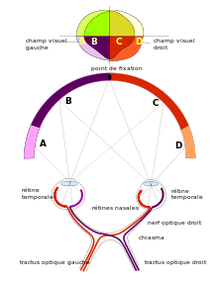

.
6-Les valeurs sont reportées dans le système de coordonnées circulaire (tableau périmétrique).
7-On refait les mêmes étapes de la manipulation avec l’autre œil.

- Résultats :

Coté temporale |  |  |  |  |  |  |  |  | Coté nasale
Couleur |  | 0 | 30 | 60 | 90 | 120 | 150 | 180 | 0 | 30 | 60 | 90 | 120 | 150 | 180 | L’œil
Rouge |  | 53 | 41 | 60 | 25 | 63 | 45 | 53 | 45 | 45 | 38 | 55 | 34 | 39 | 45 | Côté droit
Vert |  | 60 | 58 | 50 | 20 | 45 | 58 | 60 | 31 | 44 | 25 | 20 | 25 | 42 | 31 | Côté droit
Blanc |  | 70 | 73 | 67 | 48 | 70 | 73 | 70 | 64 | 78 | 60 | 68 | 50 | 55 | 64 | Côté droit
Bleu |  | 72 | 60 | 48 | 40 | 62 | 44 | 72 | 50 | 59 | 40 | 30 | 41 | 48 | 50 | Côté droit
Rouge |  | 60 | 49 | 30 | 22 | 40 | 30 | 50 | 60 | 62 | 45 | 40 | 43 | 50 | 60 | Côté gauche
Vert |  | 40 | 30 | 20 | 30 | 35 | 22 | 40 | 40 | 58 | 60 | 20 | 60 | 61 | 40 | Côté gauche
Blanc |  | 55 | 40 | 40 | 40 | 40 | 39 | 55 | 30 | 48 | 55 | 40 | 60 | 40 | 30 | Côté gauche
Bleu | 35 |  | 32 | 35 | 28 | 35 | 30 | 35 | 45 | 60 | 55 | 40 | 58 | 58 | 45 | Côté gauche
- Analyse des résultats :
Les champs visuels de l’œil gauche sont différents de ceux de l’œil droit.
Les champs visuels de chaque couleur sont différents d’un œil à un autre (dans le même œil de patient).

- Conclusion :

- Au niveau d’une même œil la capacité de recevoir les couleurs est différente.
- La capacité de recevoir les couleurs est différente d’un œil à l’autre, le champ visuel de chaque couleur se différencier d’un œil à l’autre.

- L’intérêt de l’établissement de tels champs :
L’établissement de champs permet d’identifier les couleurs les plus perçut au niveau de chaque œil et déterminer les champs de cette perception.
En plus à partir de champs visuel on peut détecter une anomalie comme : « les anomalies de sctomes ».

- Effets physiologiques de champ visuel :
Les champs visuel se chevauchent considérablement chez l’être humain puisque les yeux sont situé dans une même plan à l’avant de la tête.
Cette grande zone de superposition déterminée un champ visuel binoculaire qui permet la vision en 3 dimensions en raison du croisement des axones qui se produit au niveau de chiasma optique, l’information visuelle véhiculée change de direction.
L’information provenant de la moitié droite de chaque champs visuel est acheminée vers le coté gauche de l’encéphale est et l’inverse est vrai.

